Het aanwijzen van twee parkeerplaatsen voor het opladen van elektrische voertuigen nabij De Wier 17 te Drachten

VERKEERSBESLUIT gemeente Smallingerland
Datum: 30-04-2025
Burgemeester en Wethouders van de gemeente Smallingerland;
Gelet op
- Artikel 18 eerste lid, onder d van de Wegenverkeerswet 1994 (hierna: WVW1994) zijn burgemeester en wethouders bevoegd tot het nemen van verkeersbesluiten in de gemeente Smallingerland.
- Artikel 15, eerste lid, van de WVW1994 moet een verkeersbesluit worden genomen voor de plaatsing of verwijdering van de in artikel 12 van het Besluit administratieve bepalingen inzake wegverkeer (hierna: BABW) genoemde verkeerstekens, alsmede voor onderborden voor zover daardoor een gebod of verbod ontstaat of dit wordt gewijzigd.
- Artikel 15, tweede lid, van de WVW1994 moet een verkeersbesluit worden genomen voor maatregelen op of aan de weg tot wijziging van de inrichting van de weg of het aanbrengen of verwijderen van voorzieningen ter regeling van het verkeer, indien de maatregelen leiden tot een beperking of uitbreiding van het aantal categorieën weggebruikers dat van een weg of weggedeelte gebruik kan maken.

Grondslag
Overeenkomstig artikel 2, lid 1, sub a t/m d, van de WVW1994 en artikel 21 van het BABW op de bovengenoemde weg maatregelen dienen te worden genomen met als doel:
a. het verzekeren van de veiligheid op de weg;
b. het beschermen van weggebruikers en passagiers;
c. het in stand houden van de weg en het waarborgen van de bruikbaarheid daarvan;
d. het zoveel mogelijk waarborgen van de vrijheid van het verkeer.
Voorts artikel 2, lid 3, sub a, van de WVW1994:
a. het bevorderen van een doelmatig of zuinig energiegebruik.

Op basis van bovenstaande overweging en met inachtneming van:
• uitvoeringsvoorschriften BABW inzake verkeerstekens;
• de Algemene wet bestuursrecht;
• Het besluit van 11 juni 2019 (Mandaat-, volmacht- en machtiging gemeente Smallingerland 2019) waarin het college van burgemeester en wethouders de bevoegdheid tot het nemen van
verkeersbesluiten gemandateerd heeft aan de beleidsmedewerker verkeer.

Overwegende
• dat via het aanvraagportaal www.laadpaalnodig.nl door TotalEnergies een verzoek is ingediend voor het plaatsen van een Oplaadobject en het aanwijzen van 2 parkeerplaatsen voor het opladen van Elektrische Voertuigen nabij De Wier 17 te Drachten;
• het feit dat de parkeerplaats(en) onderdeel uitmaakt / uitmaken van een weg die in eigendom, beheer en onderhoud is van de gemeente Smallingerland;
• dat het gebruik van Elektrische Voertuigen bijdraagt aan een schonere lucht, minder uitstoot van CO2 en minder geluidsoverlast;
• dat door Aanvrager voldoende is aangetoond dat er ter plaatse behoefte bestaat aan het plaatsen van een Oplaadobject voor het opladen van dit soort voertuigen;
• dat niet in de oplaadbehoefte kan worden voorzien door reeds aanwezige oplaadobjecten binnen een straal van 250 meter of door parkeer- en oplaadmogelijkheden op eigen terrein;
• dat in de directe omgeving deze locatie het meest voldoet aan de gemeentelijke criteria van een centrale ligging, goede zichtbaarheid, toegankelijkheid van de openbare laadvoorziening en beschikbaarheid van het elektriciteitsnet;
• dat het reserveren van parkeerplaatsen voor het opladen van elektrische voertuigen tot gevolg heeft dat er ook minder reguliere parkeerplaatsen beschikbaar zijn voor het parkeren van auto’s. Daar staat tegenover dat het aantal conventionele voertuigen geleidelijk afneemt waardoor het ‘nadeel’ van de aanwijzing als oplaadplaats, bij optimaal gebruik van de oplaadplaats, feitelijk wegvalt.
• dat het belang van het ontwikkelen van een openbaar oplaadnetwerk prevaleert boven het verlies aan parkeergelegenheid;
• dat het exclusief parkeren voor elektrische auto’s slechts is toegestaan zolang de auto wordt opgeladen, zodat het oplaadpunt voor meerdere gebruikers beschikbaar is;

Mede gelet op
• artikel 24 van het BABW is overleg gepleegd met de politie inzake de handhaafbaarheid.
• artikel 26 van het BABW wordt dit besluit bekendgemaakt door op de in de artikelen 5 onderscheidenlijk 6 van de Bekendmakingswet bepaalde wijze (www.officielebekendmakingen.nl) en via de gemeentelijke bekendmakingen in het weekblad Actief
Besluit:
Op grond van vorenstaande overwegingen besluiten:
- 2 parkeerplaatsen bij het Oplaadobject nabij De Wier 17 te Drachten aan te wijzen als parkeerplaatsen voor alleen het opladen van Elektrische Voertuigen;
- dit besluit kenbaar maken aan de weggebruikers door het plaatsen van bord E8c uit Bijlage 1 van het Reglement verkeersregels en verkeerstekens 1990 (RVV 1990) met onderbord OB504 met 2 pijlen;

Situatieschets:
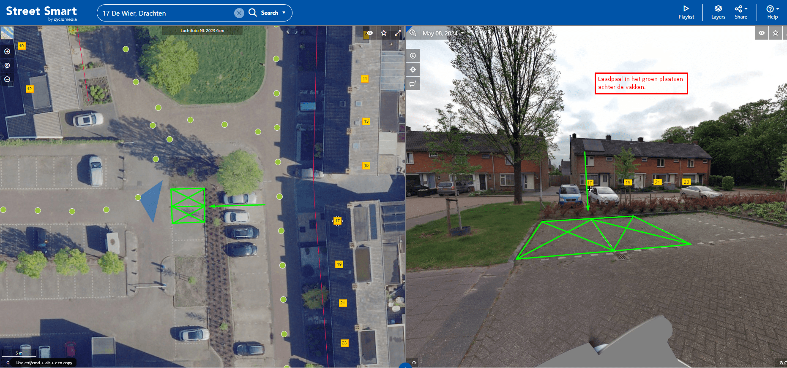
Drachten, 30-04-2025

Namens het college van burgemeester en wethouders van Smallingerland,
H. de Haan
Beleidsmedewerker mobiliteit, team Ruimtelijke en Economische Ontwikkeling
Rechtsbescherming
Op grond van de Algemene wet bestuursrecht kan iedereen wiens belang rechtstreeks bij een besluit is betrokken, hiertegen een met redenen omkleed bezwaarschrift indienen. Dit moet dan gebeuren binnen zes weken na de dag waarop het besluit in de Staatscourant is geplaatst. Het bezwaarschrift dient te worden gericht aan burgemeester en wethouders, adres: Gauke Boelensstraat 2, 9203 RM Drachten. Het bezwaarschrift moet ondertekend zijn en moet ten minste bevatten:
- naam en adres van de indiener;
- datum bezwaarschrift;
- een omschrijving van het besluit waartegen het bezwaar zich richt;
- de gronden van het bezwaar.
Bij de president van de Arrondissementsrechtbank, binnen het rechtsgebied waarin de indiener van het bezwaarschrift zijn woonplaats heeft, kan een verzoek om voorlopige voorziening (waaronder schorsing) worden ingediend. Een dergelijk verzoek kan pas worden gedaan als het bezwaarschrift is ingediend en onverwijlde spoed, gelet op het betrokken belang, dat vereist. Voor de behandeling van het verzoek wordt een bedrag aan griffierecht geheven.

